Министерство образования и молодежной политики Свердловской области



ГАПОУ СО «Екатеринбургский колледж транспортного строительства»

Отчёт по программе «**Практическое занятие 7.1(2)**»

Выполнил: Белозёров Клим

Группа: ПР-23

Преподаватель: Мирошниченко Г.В

2023

**Задание:**

**По заданым x,y вычислить z**

**Входные и выходные данные**

**X,y-double;**

**Блок-схема**

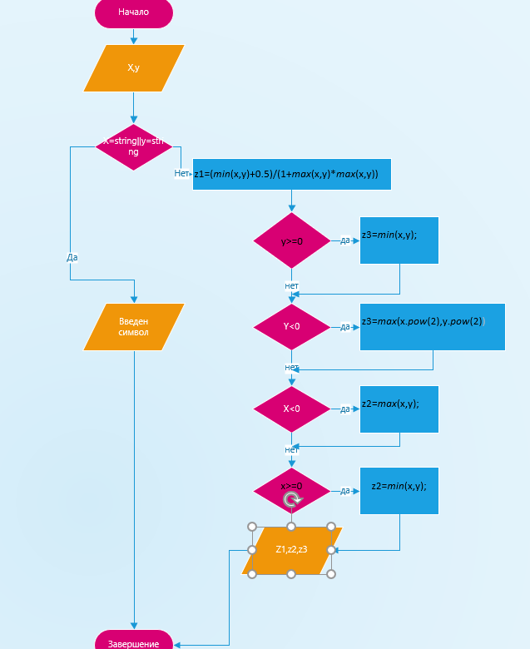

**Листинг программы (если есть)**

import kotlin.math.pow;  
import kotlin.math.min;  
import kotlin.math.max;  
fun main() {  
 try{  
 var z1=0!!.toDouble();  
 var z2=0!!.toDouble();  
 var z3=0!!.toDouble();  
 *println*("Введите x");  
 var x=*readLine*()!!.*toDouble*();  
 *println*("Введите y");  
 var y=*readLine*()!!.*toDouble*();  
 z1=(*min*(x,y)+0.5)/(1+*max*(x,y)\**max*(x,y))  
 when{  
 (x<0)->z2=*max*(x,y);  
 (x>=0)->z2=*min*(x,y);  
 (y>=0)->z3=*min*(x,y);  
 (y<0)->z3=*max*(x.*pow*(2),y.*pow*(2))  
 }  
 *println*(" Первое = $z1");  
 *println*(" Второе = $z2");  
 *println*(" Третье = $z3");  
 }catch(e:Exception){  
 *println*("Введен символ");  
 }  
  
}

**Тестовые ситуации**

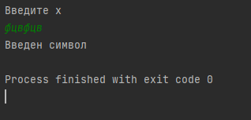

**Вывод**

